МОСКОВСКИЙ ГОСУДАРСТВЕННЫЙ УНИВЕРСИТЕТ ИМЕНИ М.В. ЛОМОНОСОВА
КАФЕДРА ИСТОРИИ РУССКОЙ ЛИТЕРАТУРЫ
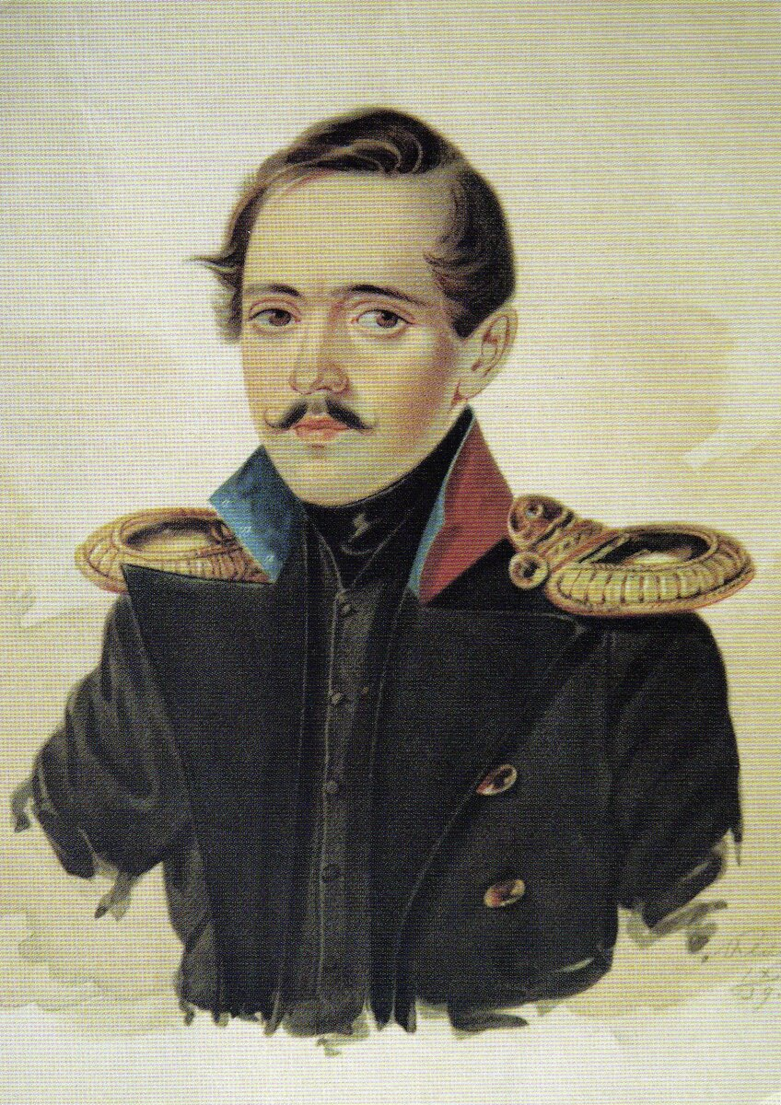
Программа всероссийского круглого стола с международным участием
Феномен М.Ю. Лермонтова
26–27 октября 2023 г.
Москва

ОРГАНИЗАЦИОННЫЙ КОМИТЕТ

председатель д.ф.н., проф., заведующий кафедрой истории русской литературы МГУ имени М.В. Ломоносова Катаев Владимир Борисович

заместитель председателя к.ф.н., доц. Москвин Георгий Владимирович

члены организационного к.ф.н., ст. преп. Багаева Анетта Фановна
ассистент Гусева Зоя Вячеславовна
комитета

Круглый стол будет проходить по адресу: Москва, Ленинские горы, 1с51,
МГУ имени М.В. Ломоносова, 1-й корпус гуманитарных факультетов (1- ГУМ), филологический факультет, ауд. 958.

Для дистанционного подключения к конференции необходимо написать на электронную почту lab.ruslit@gmail.com

СОДЕРАЖАНИЕ РАБОТЫ КРУГЛОГО СТОЛА

26 октября 2023 г.

10:00 – 10:10. Открытие конференции
Катаев Владимир Борисович (д.ф.н., проф., заведующий кафедрой истории русской литературы, Московский государственный университет имени М.В. Ломоносова). Приветственное слово.

10:10 – 13:00. Секция 1.
Модератор – Москвин Г.В.

Воропаев Владимир Алексеевич (Московский государственный университет имени М.В. Ломоносова). «Славянское “Добротолюбие” и русские писатели (кн. В.Ф. Одоевский, М.Ю. Лермонтов, И.В. Киреевский, Н.В. Гоголь)».
Берикашвили Кристина Каховна (Московский государственный университет имени М.В. Ломоносова). «Фантом соперничества как аберрация любви в драматургии М.Ю. Лермонтова».
Мегрелишвили Татьяна Григорьевна (Грузинский технический университет, Тбилиси). «Рецепция образа гладиатора в паратекстах к стихотворению М.Ю. Лермонтова “Умирающий гладиатор”: комментарии и научные статьи».
Юхнова Ирина Сергеевна (Нижегородский государственный университет имени Н.И. Лобачевского). «Греческие мотивы в творчестве Лермонтова».
Михеева-Никатина Мария Николаевна (Фонд имени М.Ю. Лермонтова). «“А там дальше амфитеатром тянутся горы…”: судьба писателя и его героя».
Соснина Екатерина Леонидовна (Государственный музей-заповедник М.Ю. Лермонтова, Пятигорск). «Путешествие к Георгу Лермонту».
Купцова Наталья Евгеньевна (Московский государственный университет имени М.В. Ломоносова). «К вопросу о рецепции романа М.Ю. Лермонтова «Герой нашего времени» в кругу ученых и публицистов в США».

13:00 – 13:20. Перерыв.

13:20 – 16:00. Секция 2.
Модератор – Юхнова И.С.

Ефременкова Мария Эдуардовна (Калужский государственный университет). «Реализация античных и шекспировских мотивов в произведениях М.Ю. Лермонтова и Ф. Шиллера».
Чжан Явень (Московский государственный университет имени М.В. Ломоносова). «Метафизика дуэли в романе М.Ю. Лермонтова “Герой нашего времени”».
Мысовских Лев Олегович (Уральский федеральный университет им. первого Президента России Б.Н. Ельцина). «Экзистенциальное отчаяние как “болезнь к смерти” в последних произведениях М.Ю. Лермонтова».
Лямзина Дарья Олеговна (Московский государственный университет имени М.В. Ломоносова). «Сон в лирике М.Ю. Лермонтова: состояние и реальность».
Цветков Василий Алексеевич (Московский государственный университет имени М.В. Ломоносова). «Уязвимость Печорина как героя романа».
Пруденко Тамара Вячеславовна (Московский государственный университет имени М.В. Ломоносова). «Страсть как сквозной мотив драмы М.Ю. Лермонтова “Маскарад”».
Пуряева Надежда Николаевна (Московский государственный университет имени М.В. Ломоносова). «Лермонтовские мотивы в повести Е.А. Ган “Теофания Абиаджио”».
Су Кэ (Московский государственный университет имени М.В. Ломоносова). «Ивановский цикл (“Н. Ф. И…вой” и “Романс к И...”) в поэзии М.Ю. Лермонтова».

27 октября 2023 г.

10:00 – 12:30. Секция 1.
Модератор – Багаева А.Ф.

Трахтенберг Лев Аркадьевич (Московский государственный университет имени М.В. Ломоносова). «“Штосс”: об источнике финала».
Мельникова Алёна Руслановна (Московский государственный университет имени М.В. Ломоносова). «Повесть М.Ю. Лермонтова “Штосс”».
Москвин Георгий Владимирович (Московский государственный университет имени М.В. Ломоносова). «“Штосс” М.Ю. Лермонтова. Проблема финала».
Соколова Яна Николаевна (Московский государственный университет имени М.В. Ломоносова). «Сумерки героя: цветовая палитра “Штосса”».
Виноградова Оксана Николаевна (Муниципальное учреждение дополнительного профессионального образования «Информационно-образовательный Центр», Ярославская обл., Рыбинск). «Шекспировские и пушкинские мотивы в “Штоссе” М.Ю. Лермонтова».
Сорока Екатерина Викторовна (Московский государственный университет имени М.В. Ломоносова). «Временной парадокс в романе “Герой нашего времени”».
Беляева Ирина Анатольевна (Московский государственный университет имени М.В. Ломоносова). «Печорин и Фауст».

12:30 – 12:50. Перерыв

12:50 – 15:30. Секция 2
Модератор – Трахтенберг Л.А.

Багаева Анетта Фановна (Московский государственный университет имени М.В. Ломоносова). «Особенности перевода стихотворений М.Ю. Лермонтова на болгарский язык».
Слуцкая Елена Алексеевна (Российский государственный педагогический университет имени А.И. Герцена). «Лермонтов в театральном образовании».
Баргман Ирина Александровна, Латонина Евгения Борисовна (Театр-студия «Горошины», Санкт-Петербург). «История создания сценической версии поэмы М.Ю. Лермонтова “Демон”».
Киселева Ирина Александровна (Государственный университет просвещения). «Аллегоризм как принцип исторического мышления М.Ю. Лермонтова».
Поташова Ксения Алексеевна (Государственный университет просвещения). «Поэтика батального образа М.Ю. Лермонтова».
Ермакова Алена Сергеевна (Государственный университет просвещения). «Парафразис как примета стиля кавказского текста М.Ю. Лермонтова».
Кулыванова Алина Дмитриевна (Государственный университет просвещения). «Социокультурное пространство Кавказа в поэзии М.Ю. Лермонтова».

